Міністерство освіти і науки України
Національний технічний університет України «Київський політехнічний інститут імені Ігоря Сікорського"
Факультет інформатики та обчислювальної техніки

Кафедра інформатики та програмної інженерії

Звіт

з лабораторної роботи № 7 з дисципліни «Алгоритми та структури даних-1. Основи алгоритмізації»
«Дослідження лінійного пошуку в послідовностях» Варіант 7

Виконав студент ІП-13, Гогіберідзе Торніке Лашаєвич
(шифр, прізвище, ім'я, по батькові)
Перевірила Вєчерковська Анастасія Сергіївна ( прізвище, ім'я, по батькові)

Київ 2021
Лабораторна робота 7
Дослідження лінійного пошуку в послідовностях
Мета – дослідити методи послідовного пошуку у впорядкованих і невпорядкованих послідовностях та набути практичних навичок їх використання під час складання програмних специфікацій. Варіант 7
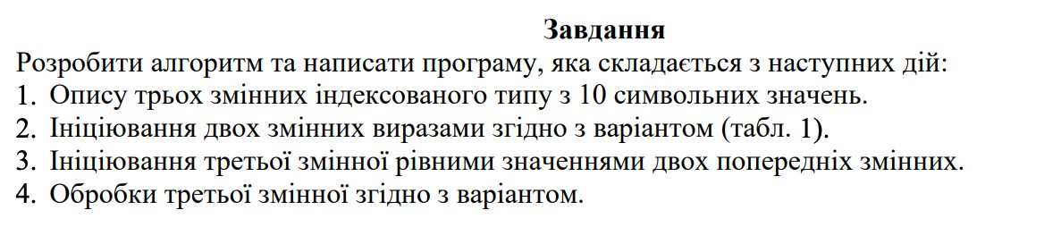

Постановка задачі
Використовуємо 3 підпрограми для ініціалізації трьох потрібних масивів. Перші два заповнюємо елементами типу char за вказаними формулами, а третій – це масив з елементів, які присутні і в першому, і в другому масиві та нулів. Після ініціалізації всіх трьох масивів, використовуємо підпрограми для знаходження середнього арифметичного елементів, коди яких менше 82, та виводимо це число.
Результатом розв’язку є знаходження та виведення середнього арифметичного елементів, коди яких менше 82, та виводимо це число.

Побудова математичної моделі
Таблиця імен змінних
Змінна | Тип | Ім'я | Призначення
Перший масив | char | firstArray | Проміжні дані
Другий масив | char | secondArray | Проміжні дані
Третій масив | char | thirdArray | Проміжні дані
Кількість елементів в масивах | int | arrayLength | Початкові дані
Середнє арифметичне елементів, коди яких менше 82 | int | result | Результат
Лічильник і | int | i | Проміжні дані
Параметр: масив | char | array | Початкові дані
Процедура для ініціалізація першого масиву | Процедура | initializeFirstArray | Початкові дані
Процедура для ініціалізація другого масиву | Процедура | initializeSecondArray | Початкові дані
Процедура для ініціалізація третього масиву | Процедура | initializeThirdArray | Початкові дані
Параметр:  перший масив | char | arr1 | Початкові дані
Параметр: другий масив | char | arr2 | Початкові дані
Лічильник j | int | j | Проміжні дані
Лічильник k | int | k | Проміжні дані
Кількість ненульових елементів в третьому масиві | int | num | Проміжні дані
Функція для знаходження середнього арифметичного елементів, коди яких менше 82 | Функція (int) | processThirdArray | Початкові дані
Сума ненульових елементів в третьому масиві | int | sum | Проміжні дані

Спочатку задаємо 10 як значення константи arrayLength, яка позначає розмір масивів. Після цього по черзі ініціалізуємо перший (firstArray), другий (secondArray) та третій масив (thirdArray), використовуючи відповідні підпрограми.
• Для першого масиву використовуйте процедуру initializeFirstArray, яка приймає масив як параметр. Використовуйте арифметичний цикл із лічильником i, значення якого коливається від 1 до arrayLength Цей процес заповнює кожен відповідний елемент масиву формулою масив [i] = 95-3 * i. Після арифметичного циклу програма закінчується.
• Для другого масиву використовуйте процедуру initializeSecondArray, яка приймає масив як параметр. Використовуючи арифметичний цикл із сумою лічильника, значення коливається від 1 до arrayLength, процес використовує формулу array [i] = 74 + 3 * i; для заповнення кожного відповідного елемента масиву. Після арифметичного циклу програма закінчується.
• Для третього масиву використовуйте процедуру initializeThirdArray, яка приймає масив як параметр і два додаткові масиви (arr1 і arr2), які вона порівнюватиме. Спочатку ми встановлюємо 0 на значення змінної num (кількість ненульових елементів у третьому масиві). Потім, використовуючи зовнішній арифметичний цикл з лічильником і внутрішній арифметичний цикл з лічильником j, обидва з яких знаходяться в діапазоні від 1 до 10, ця функція порівнює кожне значення першого масиву з кожним значенням другого масиву Compare (arr1 [i] = = arr2 [j]). Якщо виявлено, що елемент з’являється в першому і другому масивах одночасно, він записується в третій масив масиву [num] = arr1 [i], а значення num збільшується на одиницю. Після закінчення складного арифметичного циклу процес заповнює решту елементів третього масиву масивом нулів [k] = 0; для цього ми використовуємо арифметичний цикл з лічильником k, який приймає значення від num до arrayLength. Після цього циклу програма закінчується.

- Далі використовуємо функцію processThirdArray для знаходження середнього арифметичного елементів, коди яких менше 82. Ця функція приймає масив як параметр. Спочатку ми задаємо 0 у значення змінних sum і num. Далі, використовуємо арифметичний цикл з лічильником i, який набуває значень від 1 до arrayLength, перевіряємо необхідні умови для кожного елемента третього масиву (array[i] < 82 && array[i] !=0), операція && - «логічне і»; якщо умова виконується додаємо це число до суми sum += array[i], та збільшуємо значення sum на один. Після циклу, функція повертає значення виразу: sum/num.
Значення, яке повернуло функція processThirdArray, записуємо в змінну result та виводимо її.

Розв’язання
Програмні специфікації запишемо у псевдокоді та графічній формі у вигляді блок-схеми.
Крок 1. Визначимо основні дії.
Крок 2. Ініціалізація перших двух масивів та константи arrayLength
Крок 3. Ініціалізація третього масиву
Крок 4. Обчислення та виведення result (Середнє арифметичне елементів, коди яких менше 82)

Псевдокод
Основна програма:

Крок 1 початок
Ініціалізація перших двух масивів та константи arrayLength
Ініціалізація третього масиву Обчислення та виведення result кінець

Крок 2 початок arrayLength := 10 initializeFirstArray (firstArray) initializeSecondArray(secondArray)
Ініціалізація третього масиву Обчислення та виведення result кінець

Крок 3 початок arrayLength := 10 initializeFirstArray (firstArray) initializeSecondArray(secondArray)
initializeThirdArray(thirdArray, firstArray, secondArray) Обчислення та виведення result кінець

Крок 4 початок arrayLength := 10 initializeFirstArray (firstArray) initializeSecondArray(secondArray)
initializeThirdArray(thirdArray, firstArray, secondArray) result := processThirdArray(thirdArray) виведення result кінець

Підпрограми:
initializeFirstArray (array)
повторити для і від 1 до arrayLength array[i] = 95 - 3*i

все повторити кінець

initializeSecondArray (array) повторити для і від 1 до arrayLength array[i] = 74 + 3*i

все повторити кінець

initializeThirdArray (array, arr1, arr2)
num := 0
повторити для і від 1 до arrayLength повторити для j від 1 до arrayLength якщо arr1[i] == arr2[j] то array[num] := arr1[i] num := num +1 все якщо

все повторити все повторити повторити для k від num+1 до arrayLength array[k] := 0 все повторити кінець

processThirdArray(array)
sum := 0 num := 0
повторити для і від 1 до arrayLength якщо (array[i] < 82 && array[i] !=0)

то
sum := sum + array[i] num := num + 1 все якщо

все повторити повернути (sum/num) кінець
Блок-схема:

Основна програма:
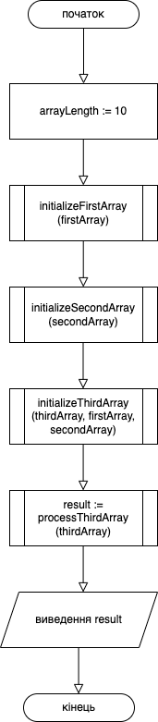
Підпрограми:

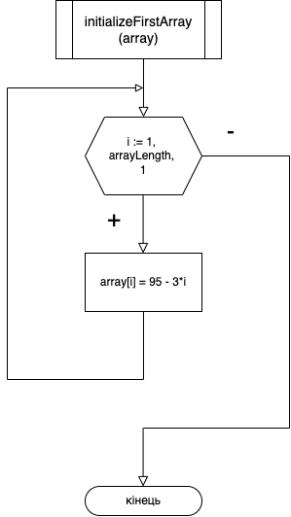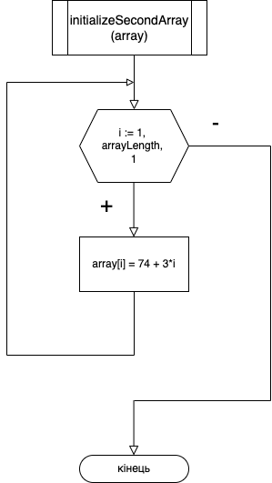

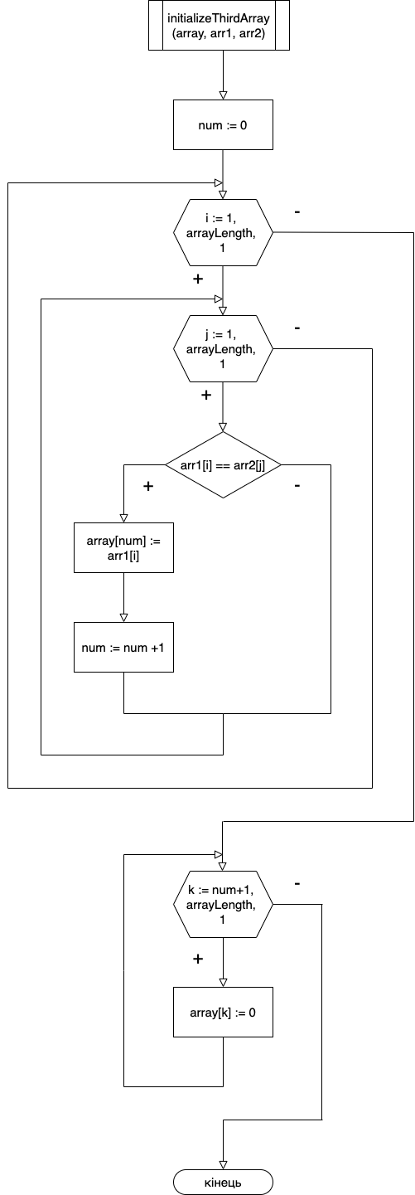
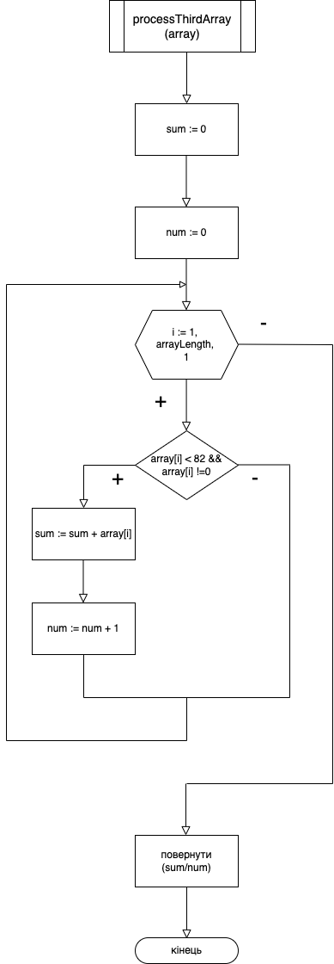
Код:

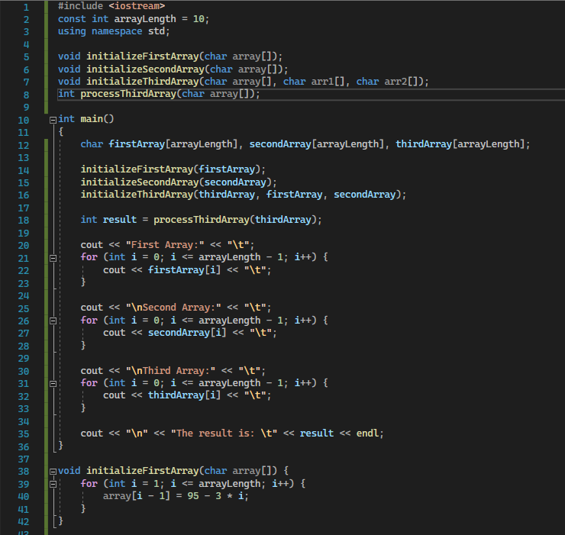

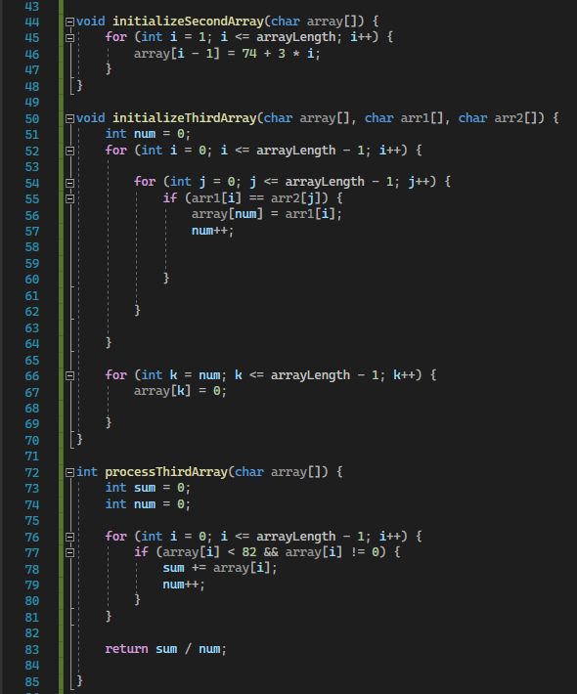

Тестування
Блок | Дія (основна програма) | Дія (підпрограми)
 | Початок
1 | arrayLength := 10
2 | initializeFirstArray(firstArray)
3 |  | для і від 1 до 10:  firstArray[i] = 95 - 3*i
4 |  | firstArray =  {92, 89, 86, 83, 80, 77, 74, 71, 68, 65} =  {«\», «Y», «V», «S», «P», «M», «J»,  «G», «D», «A»}
5 | initializeSecondArray(secondArray)
6 |  | для і від 1 до 10:  firstArray[i] = 74 + 3*i
7 |  | secondArray =  {77,80,83,86,89,92,95,98,101,104} =  {«M», «P», «S», «V», «Y», «\», «_»,  «b», «e», «h»}
8 | initializeThirdArray(thirdArray, firstArray, secondArray);
9 |  | Однакові елементи: 92, 89, 86, 83, 80, 77
10 |  | thirdArray =  {92, 89, 86, 83, 80, 77, 0, 0, 0, 0}  ={«\», «Y», «V», «S», «P», «M»}
11 | result :=  processThirdArray(thirdArray);
12 |  | sum, num = 0
13 |  | 2 ненульових елемента менших за 86 → num = 2
14 |  | sum = 80 + 77 = 157
15 |  | 157/2 = 78 повернути 78
16 | result : = 78
17 | виведення 78
 | Кінець

Висновки
У своїй роботі в сьомій лабораторії я вивчав методи послідовного пошуку в упорядкованих і невпорядкованих послідовностях і отримав практичні навички їх використання при написанні специфікацій програмного забезпечення. В результаті я отримав алгоритм, який може генерувати масив на основі цих формул і побудувати новий масив, який порівнює два інших масиви. Я також отримав підпрограму для обчислення середнього арифметичного елементів масиву, які відповідають умовам задачі.

